Priroda i društvo, 23.4.2020. - četvrtak
Proljetno buđenje - ponavljanje

Uz svaku fotografiju i riječ ispričaj kakve promjene donosi proljeće.
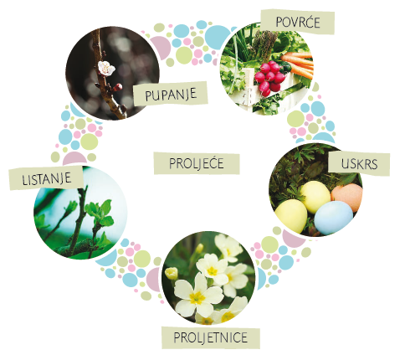

Kako brineš o svom zdravlju, a kako o čistoći Zemlje?

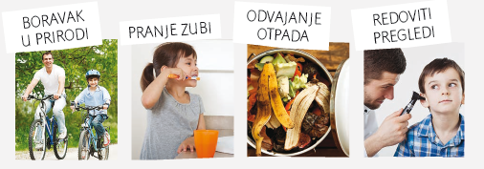
Isplaniraj još po dvije aktivnosti koje su dobre za tvoje zdravlje i za čistoću okoliša.

